**Развитие естественно-научной грамотности на уроках химии**

В современном мире человечество сталкивается с серьезными проблемами, связанными с сохранением природных ресурсов, обеспечением экологической безопасности, в том числе в условиях технологичного производства, разработкой и использованием естественных и искусственных энергетических систем, сокращением заболеваемости и сроков реабилитации и многими другими, решения которых, лежащие в области естественных наук, актуальны как на глобальном, так и на личностном уровнях, в профессиональной деятельности и повседневной жизни. Естественнонаучное образование рассматривается как фундамент ценностного отношения к окружающему миру и основа научного мировоззрения. Изучение предметов естественнонаучной направленности способствует формированию у школьников компетенций, которые требуются и для продолжения образования, и для выбора собственного профессионального пути, а также определения собственной мировоззренческой позиции. В перспективе развития социокультурной среды, ее технологического оснащения человеку все чаще приходится использовать исследовательское поведение, которое является источником проявления творческого начала, раскрытия и развития его потенциальных возможностей. Эта задача, решение которой приведет к необходимости познания мира и сделает исследование основой образа и стиля жизни. Таким образом, высокую значимость в контексте информационной, интеллектуальной и функциональной подготовки подрастающего поколения имеет понимание научной картины мира, владение естественнонаучными знаниями, способами познавательной деятельности, обеспечивающими эффективное применение теоретических сведений и специальных процедур при выполнении разнообразных заданий прикладного характера, т . е . естественнонаучная грамотность.

Естественно-научная грамотность (ЕНГ) – это способность человека применять научные знания для понимания окружающего мира, интерпретации явлений и принятия обоснованных решений. В современном образовании развитие ЕНГ становится ключевой задачей, так как она формирует критическое мышление и готовит учащихся к жизни в технологически развитом обществе.

Химия как учебный предмет обладает большим потенциалом для развития естественно-научной грамотности, поскольку сочетает теорию с практикой, экспериментом и междисциплинарными связями.

В качестве одного из основных аспектов для характеристики естественнонаучной грамотности используется понятие «компетенция» — «объективное, социально задаваемое требование грамотно и эффективно действовать в определенной сфере. Компетенция может быть представлена перечнем результатов обучения, предполагающих готовность к продуктивной деятельности вне рамок учебных ситуаций».

Поэтому оценка естественнонаучной грамотности соотносится с содержанием учебных программ по таким учебным предметам , как биология, физика и астрономия, география, химия , и связана с измерением таких компетенций, как:

. распознавать и объяснять наблюдаемые и описанные (вербально смоделированные) явления и их последствия с научной точки зрения;

. применять методы и приемы естественнонаучного исследования (в том числе виртуального и мысленного эксперимента);

. интерпретировать данные и наблюдения, оценивать доказательства и соответствующие выводы с позиций современного естественнонаучного знания.

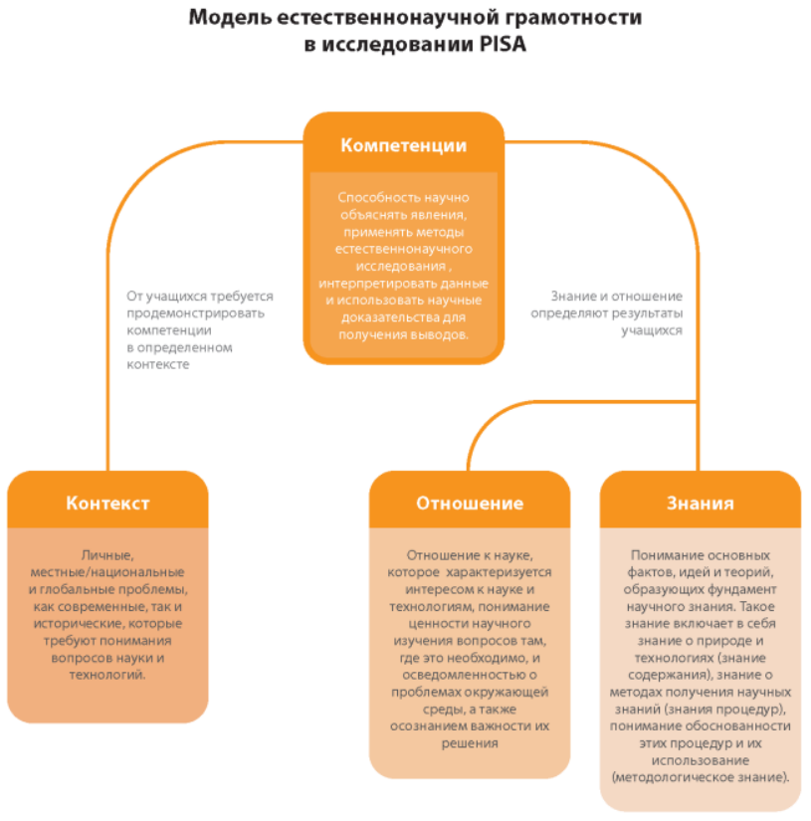

Компетенция «применять методы и приемы естественнонаучного исследования» включает владение умениями:

. распознавать проблему, исследуемую в данной естественнонаучной работе;

. определять и проектировать процедуры, методы и средства научного исследования данной проблемы;

. оценивать их соответствие, эффективность и надежность с научной точки зрения для изучения данной проблемы .

Данная компетенция предполагает знание ключевых особенностей организации и осуществления научного исследования, например, что именно следует измерять, какие переменные должны контролироваться, какие действия необходимо предпринять для сбора точных и достоверных данных. Это требует способности оценивать качество данных, что, в свою очередь, зависит от понимания того, что данные не всегда абсолютно точны .

Для выявления особенностей, характеризующих научное исследование, необходимо знание стандартных процедур, которые являются основой различных методов и практик, используемых для получения научных знаний, понимание их роли и функции в обосновании знаний.

Компетенция интерпретировать данные и наблюдения, оценивать доказательства и соответствующие выводы с позиций современного естественнонаучного знания предполагает владение умениями:

. структурировать полученные или предоставленные данные;

. анализировать и критически оценивать данные, утверждения и аргументы в различных представлениях;

. выявлять общие и частные закономерности в наблюдаемых или описанных явлениях;

. распознавать противоречия между причиной и следствием в представленных или самостоятельно предлагаемых доказательствах;

. формулировать соответствующие научно обоснованные выводы .

Данная компетенция связана не только со знанием конкретных научных теорий, идей, информации и фактов, но и с использованием широкого комплекса интеллектуальных умений, обеспечивающих получение новой для учащегося информации на основе имеющейся c помощью логически грамотных рассуждений, доказательств.

**1. Понятие и компоненты естественно-научной грамотности**

Согласно международным исследованиям (PISA), ЕНГ включает:

**Научные знания** (факты, законы, теории).

**Умение интерпретировать данные** (анализ графиков, таблиц, схем).

**Понимание научного метода** (наблюдение, гипотеза, эксперимент, вывод).

**Применение знаний в реальной жизни** (экология, медицина, технологии).

**2. Роль химии в формировании ЕНГ**

Химия способствует развитию ЕНГ через:

**Экспериментальную деятельность** – проведение опытов, анализ результатов.

**Решение практико-ориентированных задач** (например, расчет pH воды, изучение состава продуктов).

**Межпредметные связи** (физика, биология, экология).

**Критическую оценку информации** (анализ достоверности источников, разоблачение мифов).

**3. Методы и приемы развития ЕНГ на уроках химии**

1. **Проблемное обучение** – постановка вопросов, требующих исследования (например, *"Почему железо ржавеет?"*).
2. **Проектная деятельность** – исследования на актуальные темы (*"Влияние бытовой химии на окружающую среду"*).
3. **Использование цифровых технологий** – виртуальные лаборатории, моделирование реакций.
4. **Контекстные задачи** – связь с реальной жизнью (*"Как выбрать безопасный пластик?"*).
5. **Дискуссии и дебаты** – обсуждение спорных вопросов (*"Польза и вред ГМО"*).

**4. Примеры заданий для развития ЕНГ**

**Анализ этикеток** – сравнение состава продуктов, определение пищевых добавок.

**Экологические кейсы** – оценка влияния химических производств на природу.

**Прогнозирование реакций** – предсказание результатов опытов на основе законов химии.

**5. Оценка сформированности ЕНГ**

Для проверки уровня ЕНГ можно использовать:

* Тесты с открытыми вопросами.
* Лабораторные и практические работы с самостоятельным анализом.
* Защиту проектов и исследовательских работ.

Задачи, стоящие перед педагогом в развитии естественно-научной грамотности учащихся:

. способствовать уточнению понимания педагогами потенциала и взаимосвязи учебных предметов естественнонаучного направления в формировании естественнонаучной грамотности как элемента функциональной грамотности и общей культуры современного человека;

. содействовать расширению информированности педагогов о готовности белорусских учащихся к применению знаний и умений по учебным предметам естественнонаучного направления по результатам участия в международном сравнительном исследовании PISA-2018;

. способствовать выбору и использованию наиболее эффективных методов, технологий, средств обучения для формирования естественнонаучной грамотности обучающихся в современном ее понимании.

Ожидаемые эффекты:

. повышение качества и эффективности образовательного процесса с учетом современных тенденций при обучении предметам естественнонаучного направления на уровне общего среднего образования;

. полидисциплинарный характер учебной, проектной и исследовательской деятельности учащихся при изучении учебных предметов естественнонаучной направленности;

. готовность обучающихся применять знания из области естественных наук, в том числе методы естественнонаучного исследования, для решения разнообразных задач в учебной, будущей профессиональной деятельности и повседневной жизни.

В соответствии с выделенными в ходе анализа результатов участия белорусских учащихся в исследовании PISA-2018 недостатками в сформированности у них естественнонаучной грамотности рекомендуется в существующую практику преподавания учебных предметов естественнонаучной направленности на уровне общего среднего образования внести ряд изменений.

1. Переориентация практики целеполагания, организации учебно-познавательной деятельности обучающихся, контроля ее результатов на учебных занятиях по предметам естественнонаучного направления с учетом требований компетентностного подхода.

В действующих образовательных стандартах и учебных программах по учебным предметам, обеспечивающим получение естественнонаучного образования, отмечена актуальность реализации данного подхода, что учтено как в определении технологий овладения методологическими и теоретическими знаниями, способов приобретения учащимися опыта познавательной деятельности, так и в формулировании требований к результатам освоения учебного содержания. Однако для реализации учителем в конкретном образовательном процессе компетентностного подхода , помимо изменений в нормативных документах , следует:

. формулировать цели учебного занятия посредством определения формируемых личностных, предметных и метапредметных компетенций и конкретных результатов данного процесса на отдельном промежутке учебного времени с учетом потенциала темы;

. целенаправленно развивать учебно-познавательную мотивацию посредством актуализации и демонстрации значимости изучаемого содержания и опыта осваиваемых действий в перспективе жизни и деятельности современного человека;

. стимулировать учебную активность учащихся на всех этапах учебного занятия на основе использования частично-поисковых, проблемных, исследовательских методов обучения (дискуссия , дебаты, мозговой штурм, «снежный ком», «кейс-метод» и др .);

. контролировать результаты учебной деятельности с учетом специфики конкретных элементов формируемых компетенций.

2. Повышение уровня проблематизации процесса обучения за счет создания при изучении нового материала проблемных ситуаций и включение учащихся в поиск, обсуждение, выбор и обоснование решений. Вовлечение учащихся в качестве активных участников в рассмотрение и обсуждение различных по степени сложности научных вопросов, изучение ими, а не готовое представление учителем существующих методов и способов разрешения проблем , выявление возможных рисков и вариантов их минимизации обеспечат более высокий уровень самостоятельности в учебно- познавательной деятельности при изучении материала по предметам естественнонаучного направления. А также помогут стимулировать развитие метапредметных умений: формулировать гипотезы, конструировать и проводить эксперименты, выявлять закономерности. Характер познавательной деятельности учащихся при этом может быть различным:

. составление серии вопросов, задаваемых в совместной дискуссии между учащимися и учителем;

. анализ ряда примеров протекания описанного или наблюдаемого явления/процесса;

. поиск и сопоставление необходимой информации, предложенной в разных источниках;

. сравнение нескольких совокупностей представленных доказательств и другое .

Важное значение имеет расширение спектра осуществляемой учащимися исследовательской деятельности относительно различных этапов урока: актуализация знаний, изучение нового материала, закрепление знаний и умений. Причем в каждом случае работа должна планироваться таким образом, чтобы учащиеся прошли все этапы такой деятельности:

. определили цели деятельности;

. проанализировали актуальную информацию;

. сформулировали проблему;

. представили и обосновали гипотезы решения;

. составили план исследовательской работы;

. реализовали план;

. обработали и проанализировали полученные данные;

. сформулировали выводы.

Целесообразно включать задания исследовательского характера и в домашние задания в качестве элективных, но с обязательным последующим рассмотрением на учебном занятии.

3. Целенаправленное стимулирование учебно -познавательной мотивации на основе раскрытия и демонстрации возможностей практического использования предметных знаний и умений в повседневной жизни и отраслях современного социально -экономического и промышленного комплекса, что будет способствовать осуществлению и профориентационной функции. Разработчиками учебных пособий по химии, биологии, географии, физике в значительной степени представлен мотивирующий материал: дополнительные сведения, интересные факты, в том числе исторические, инструкции по проведению домашних экспериментов, интерактивные модели; созданы условия для быстрого перехода к соответствующим интернет-ресурсам. В процессе учебного занятия такой материал следует регулярно использовать для организации обсуждений, постановки и решения проблем, определения значимости изучаемого содержания и приобретаемых умений.

4. Усиление практико-ориентированной составляющей образовательного процесса по учебным предметам естественнонаучного направления за счет включения соответствующих дидактических и диагностических заданий, разработанных с учетом внутрипредметных и межпредметных связей.

Под практико-ориентированными понимаются сюжетные задания, у которых контекст обеспечивает подлинные условия для использования естественнонаучных знаний в повседневной жизни, профессиональной деятельности и при изучении других учебных предметов. Это задания, раскрывающие многообразие применения химии, биологии, физики, географии и своеобразие отражения ими реального мира, представляющие интерес с практической точки зрения. Их использование на учебных занятиях позволяет минимизировать трудности обучающихся, связанные с:

. пониманием функциональной зависимости между основными элементами содержания учебных предметов естественнонаучного направления;

. осознанием целостности и системности знаний в связи с недостаточностью проявления внутрипредметных (между содержанием отдельных разделов) и межпредметных связей (с другими учебными предметами);

. развитием функционального мышления и способностью применять естественнонаучные знания при выполнении заданий, имеющих расширенную фабулу (описательный характер ситуации, включение большого количества несущественных деталей и данных, отсутствие указания на способ или последовательность выполнения);

. осуществлением критической оценки и интерпретации противоречивой информации, содержащейся в условии задания;

. проведением рассуждения, приведением доказательств, обоснованием своей точки зрения, аргументированием выводов;

. предугадыванием рационального пути выполнения задания, вычленением необходимых для оперирования и анализа данных, моделированием хода решения и прогнозированием результата;

. проведением проверки правильности своего решения, осуществлением пошагового самоконтроля;

. отсутствием интереса к учебно -исследовательской и проектной деятельности в рамках изучения учебных предметов естественнонаучного направления.

Решение практико-ориентированных задач с межпредметным содержанием — один из важнейших элементов процесса формирования предметных, метапредметных и личностных компетенций. При решении именно таких задач определяются глубина понимания тех или иных закономерностей, сформированность умений применять их для анализа реальных процессов и в практических целях.

5. Организация и проведение межпредметных факультативных занятий и внеклассных мероприятий (интеллектуальные турниры, конкурсы, викторины, исследовательские практикумы/лаборатории, тематические недели, конференции и т. п.) естественнонаучной направленности познавательного, исследовательского характера, предполагающих групповую проектную деятельность.

В такой деятельности при участии нескольких учителей -предметников в качестве консультантов важным является не только выдвижение и разработка плодотворной идеи, но и грамотное использование совокупности знаний по нескольким предметам, позволяющих представить и описать рациональное и оригинальное комплексное решение. Групповая работа подразумевает в этом случае слаженную работу нескольких учителей и учащихся над одним проектом.

Развитие естественно-научной грамотности на уроках химии помогает учащимся не только освоить предмет, но и научиться применять знания в повседневной жизни. Использование активных методов обучения, связь теории с практикой и акцент на критическое мышление делают химию важным инструментом формирования научного мировоззрения.